Study Guide for Spanish 1 Final Exam
Topics:
- Presente de Indicativo: Verbos Regulares, Verbos Reflexivos
- Pretérito Indefinido: Verbos Regulares, Verbos Reflexivos.
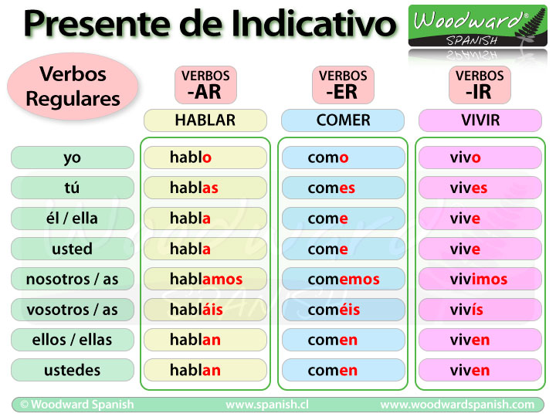
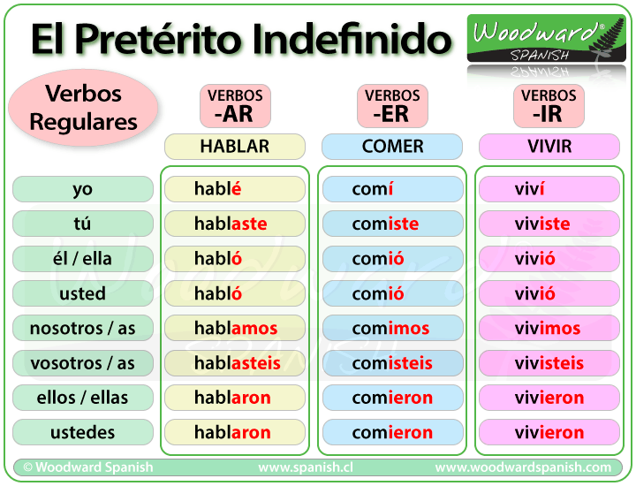
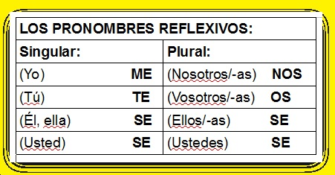
Final Exam on June 1st of 2016
Nombre____________________________Mayo 19 de 2016

A Complete con la forma correcta en PRESENTE de estos verbos Regulares

1.Yo ______________ (cocinar) la comida rápida para estar en forma.
2. Los profesores___________(hablar) de los problemas de la educación en el instituto
.
3. Mi padre no______________(fumar) porque es perjudicial para la salud
4. El tabaco y el alcohol_______________(causar) muchos problemas de salud.
5. Vosotros____________ mucha agua en el gimnasio. (beber)
6. En casa yo__________________ la cocina. (barrer)
7. Mis amigos_________________ las tareas en su tiempo libre. (hacer)
8.Usted___________________mucha comida rápida. (comer)

9. Mi madre (abrir)______________las ventanas por la mañana.
10. Yo (escribir)_________________mis notas en mi cuaderno en la clase.
11. La secretaria________________ los documentos (imprimir)
12. Mis tías_______________________ unos suéteres de lana hermosos.(tejer)
13. El cantante ______________________(preparar) su maleta.
14. Yo______________________( cantar) una canción.
15. Nosotros____________________( escribir) una carta.
16. Yo___________________ (trabajar) todos los días.
17. Tú_________________________( comprar) bebidas todas las mañanas.
18. Ellos_____________________________( comer) a menudo.
19. Los chilenos____________________________(hablar) español también
20. Los perros_____________________________( ladrar) mucho todos los días.
21. Las pájaros_______________________( trinar) por la mañana.
22. la casa___________________(necesitar) una remodelación.

B. Ejercicios complete con la forma correcta del verbo en PRESENTE de estos VERBOS Reflexivos
- Nadie _______________(comerse) la pizza que tu cocinaste.

- Tu ___________________( beberse) todo el jugo.

- Ustedes_____________________(organizarse) y yo los superviso.

- Los trabajadores___________(ayudarse)para terminar el trabajo.

- Tu y yo_______________(casarse) el próximo mes.

- El perro_________(enojarse) con el gato.

- Ustedes_______________(pelearse) mucho.

- Yo_________________(bañarse) todos los dias.

- Rosa_____________(alegrarse) de tus triunfos.

- Mi familia________________(mudarse) en cinco días.

- Los atletas__________________(prepararse) para la competencia.

- Nosotros________________________(quitarse) los zapatos porque están sucios.

C: Completa con la forma correcta de los verbos en PRESENTE escribe el verbo conjugado en la tercera columna
Verbo | Presente
35. Beber | Usted
36 . Alimentar | Ellos
37. tejer | Las amigas
38. trabajar | Mi abuelo
39. comer | El elefante
40. asustar | Mi hermano
41. viajar | Yo
42. limpiar | Tu y yo
43- imprimir | La secretaria
44. escribir | Mis primos
45. hablar | Mi papà y mi tío
46. escuchar | María
47. bailar | Nosotros
48. asistir | Ellos
49. vivir | mi hermana
50. correr | Ellos
51. cantar | Mi abuelo

D. Complete con la forma correcta de los verbos regulares en PRETÉRITO.

- El presidente __________________(presentar) la propuesta ayer.

- Las enfermeras_________________(inyectar) a los pacientes tres veces ayer.

- Yo_________________(organizar) mis documentos antes de ayer.

- Ustedes_________________( correr) en la maratón el año pasado.

- Los deportistas_________________(asistir) a la competencia el mes pasado.

- Nadie________________(imprimir ) los documentos ayer.

- Ustedes________________(barrer) el piso ayer por la tarde

- Mi familia_________________(deber) asistir a la reunión

- Nosotros no_______________(hablar ) mucho el año pasado.

- La fiesta de disfraces_____________(necesitar) más decoración.

- Mi equipo de futbol ________________(participar) en el campeonato.

- Tu yo _______________________(limpiar) la cocina la semana pasada.

- Mis amigos y yo__________________ música (escuchar)

- Para su cumpleaños Julia_______________una bicicleta. (desear)

- Víctor y Juan ______________en la tienda para buscar un regalo. (entrar)

- La secretaria ___________a los clientes. (mirar)

- Yo__________________en la piscina. (nadar)

- Tu _____________las cartas a mi primo. (entregar)

- Mi amigo______________el francés. (enseñar)

- Tú_______________las bebidas para la fiesta (comprar)

- Víctor y Juan_____________a mi casa para preparar la fiesta. (regresar)

- Mis amigos y yo______________el cumpleaños de Julia. (celebrar)

- Yo___________(cantar) en un coro

- Paco______________(estudiar) mucho para sus exámenes

E. Complete con la forma correcta en PRETÉRITO de Estos verbos Reflexivos

- Tu ___________________( organizarse) tu casa.

- Ustedes_____________________(apresurarse) para llegar a casa temprano.

- Los trabajadores___________(olvidarse)de ir a la empresa ayer.

- Tu y yo_______________(comprometerse) a no pelear.

- El perro_________(pelearse) con el gato ayer.

- yo_______________(enojarse) con el policía ayer.

- ellos _________________(atreverse) a decir nada.

- Rosa_____________(alegrarse) por su triunfo.

- Mi hermano________________(decidirse) a viajar el viernes pasado.

- Los animales__________________(alimentarse) con más comida saludable.

- Nosotros________________________(dividirse) en dos grupos.

F. Complete con la forma correcta en PRETÉRITO de Estos verbos REFLEXIVOS Y REGUALRES.

Verbo | Pretérito
87. trabajar | Mi abuelo
88. comerse | El elefante
89. atreverse | Mi hermano
90. viajar | Yo
91. limpiarse | Tu y yo
92- imprimir | La secretaria
93. escribir | Mis primos
94. hablar | Mi papá y mi tío
95. escucharse | María
96. bailar | Nosotros
97. entristecerse | Ellos
98. vivir | mi hermana
99. alimentarse | Ellos
100. cantar | Mi abuelo

Buena Suerte!

